# 第七章 文件管理

1. **7.1 文件和文件系统**
   1. **7.1.1 数据项、记录和文件**
      1. **1. 数据项**：最低级的数据组织形式
         1. 基本数据项、组合数据项
      2. **2. 记录**：一组相关数据项的集合
         1. 关键字是唯一能标识一个记录的数据项
      3. **3.文件**
         1. 有结构文件（字符流）、无结构文件（记录 -> 数据项）
         2. 文件：文件系统中最大的数据单位
         3. 文件属性：文件类型、文件长度、文件物理位置、文件建立时间
   2. **7.1.2 文件类型和文件系统管理**
      1. **1. 文件名和扩展名**
         1. 扩展名 / 后缀名：指定文件类型 .txt
      2. **2. 文件的类型**
         1. 1）按用途：系统文件、用户文件、库文件
         2. 2）按数据的形式：源文件、目标文件.obj、可执行文件.exe
         3. 3） 按存储控制属性：只执行文件、只读文件、读写文件
         4. 4）按组织形式和处理方式
            1. 普通文件：ASCII码或二进制文件
            2. 目录文件：由文件目录组成，支持检索
            3. 特殊文件：系统中的各类I/O设备

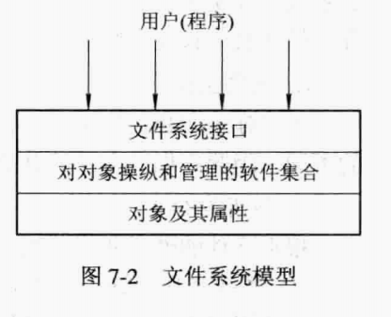**7.1.3 文件的层次结构**

* + 1. **1. 对象及其属性**
       1. 文件、目录、磁盘（磁带）存储空间
    2. **2. 对对象操作和管理的软件集合**
       1. 文件系统的功能
          1. 文件**存储空间**的管理
          2. 文件**目录**的管理
          3. 文件**逻辑地址 -> 物理地址**
          4. 文件**读写**管理
          5. 文件的**共享与保护**
       2. 文件系统有关软件的层次（调用同层/低层）
          1. **I/O控制层**：文件系统最底层，设备驱动程序层
          2. **基本文件系统层**：处理内存和磁盘之间数据库的交换
          3. **基本I/O管理程序**：完成与磁盘I/O 有关的事务
          4. **逻辑文件系统**：处理与记录和文件相关的操作
    3. **3. 文件系统的接口**
       1. 命令接口（终端）、程序接口（系统调用：create）
  1. **7.1.4 文件操作**
     1. **1. 基本操作**
        1. 创建create、删除delete、读read、写write、设置的读 / 写位置（从指定位置开始读写）
     2. **2. 文件打开和关闭**
        1. **打开open**：
           1. 系统将**指明文件的属性**，从**外存**拷贝到**内存打开文件表的一个表目中**，并将该**表目的编号**返回给用户
           2. 建立用户和指定文件之间的一个连接
        2. **关闭close**
     3. **3. 其他操作**
        1. link/unlink: 实现/ 删除文件换名
        2. chmod：改变文件权限
        3. chown: 改变文件所有者
        4. mount/unmount：加载/ 卸载文件系统

1. **7.2 文件的逻辑结构**
   1. **7.2.1 文件逻辑结构的类型**
      1. 1. 按是否有结构
         1. 1）有结构文件 / 记录式文件：定长记录，可变长记录。数据表
         2. 2）无结构文件 / 流式文件
      2. 2. 按文件的组织
         1. **顺序文件**：顺序排列，记录 定长 / 可变长。 顺序 / 链式存储。
         2. **索引文件**：可变长记录 建立索引表。**每个记录一个表项**
         3. **索引顺序文件**：建立索引表。**每组记录第一个记录 一个表项**
   2. **7.2.2 顺序文件**
      1. **1. 排列方式**
         1. 1）串结构：顺序与关键字无关。
         2. 2）顺序结构：顺序按关键字顺序排列。
      2. **2. 优缺点**
         1. 优点
            1. 有利于大批记录读写
            2. 存取效率最高
            3. 可存储在顺序存储设备上
         2. 缺点
            1. 查找或者修改单个记录：难
            2. 增加或删除一个记录：难
   3. **7.2.3 记录寻址**
      1. **1. 隐式寻址方式**
         1. **定长顺序文件：0 + L + ... + L** **[随机存取]**
         2. 变长顺序文件：0 + L_0 + L_1 +... + L_k
      2. **2. 显式寻址方式**
         1. 定长记录：通过记录文件位置/ 利用关键字
         2. 可变长记录
   4. **7.2.4 索引文件 （Index File)**
      1. **1. 按关键字建立索引**
         1. **主文件每个记录设立一个表项**，按关键字排序
         2. 索引文件的组织形式

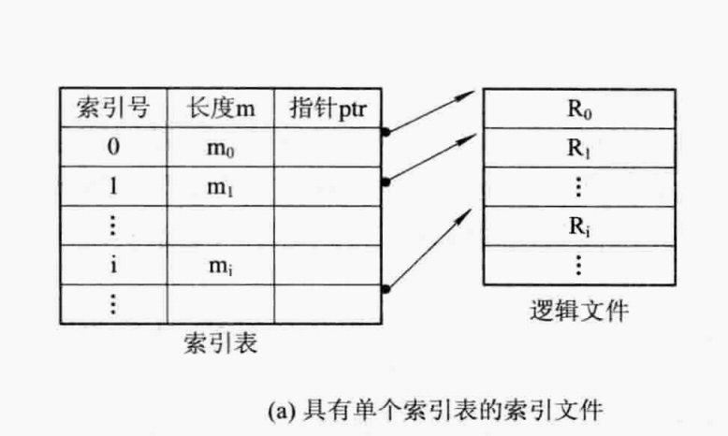

* + 1. 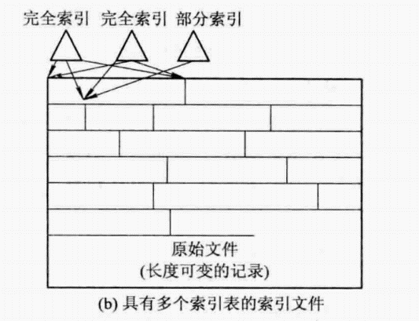**2.具有 多个索引表的索引文件**
       1. 按不同属性，建立索引表。
       2. 索引的组织形式
  1. **7.2.5 索引顺序文件 （Index Sequential File）**
     1. **1. 特征**
        1. 记录按关键字顺序组织
        2. 文件索引表，实现随机访问
        3. 溢出文件：增删改记录
     2. **2. 一级索引顺序文件**
        1. **1）变长记录**文件 的 **记录分组**
        2. **2）建立索引表**，每组的**第一个记录建立索引项**(关键字、指向记录的指针)

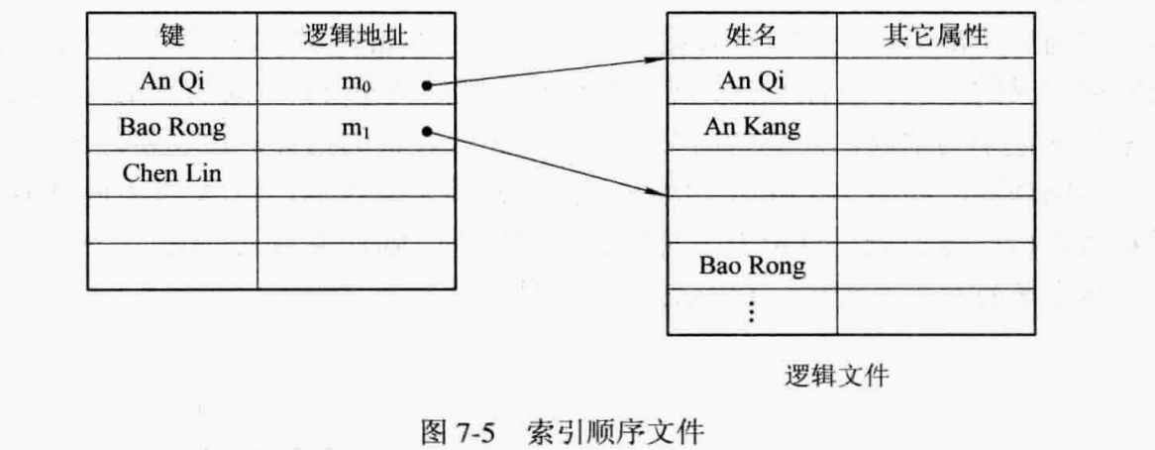

* + - 1. 如何查找？
         1. 先检索关键字，再进组顺序查找
    1. **3. 两级索引顺序文件**
       1. 建立多层索引
  1. **7.2.6 直接文件和哈希文件**
     1. **1. 直接文件**：关键字 决定记录的物理地址
     2. **2. 哈希文件**：关键字 --> 指针 ---> 地址

1. **7.3 文件目录**
   1. **7.3.1 文件控制块和索引结点**
      1. **文件控制块**：描述和控制文件的数据结构。**文件 1 vs 1 文件控制块**
      2. **文件目录 / 目录文件**：文件控制块的有序集合
      3. **1. 文件控制块 FCB （File Control Block）**
         1. 1）基本信息类
            1. **文件名**
            2. **文件物理位置**：文件设备名，起始盘块号（外存），文件长度
            3. **文件逻辑结构**：流式 / 记录式 文件，定长 / 变长记录
            4. **文件物理结构**：顺序 / 链式 / 索引
         2. 2) 存储控制信息类
            1. 各类用户存取权限
         3. 3） 使用信息类
            1. 建立日期和时间、上一次修改时间、当前使用信息（已打开文件的进程数，是否被锁住....）
      4. **2. 索引结点 （FCB的改进）**
         1. 1） 索引结点的引入
            1. 目的：减少启动磁盘次数

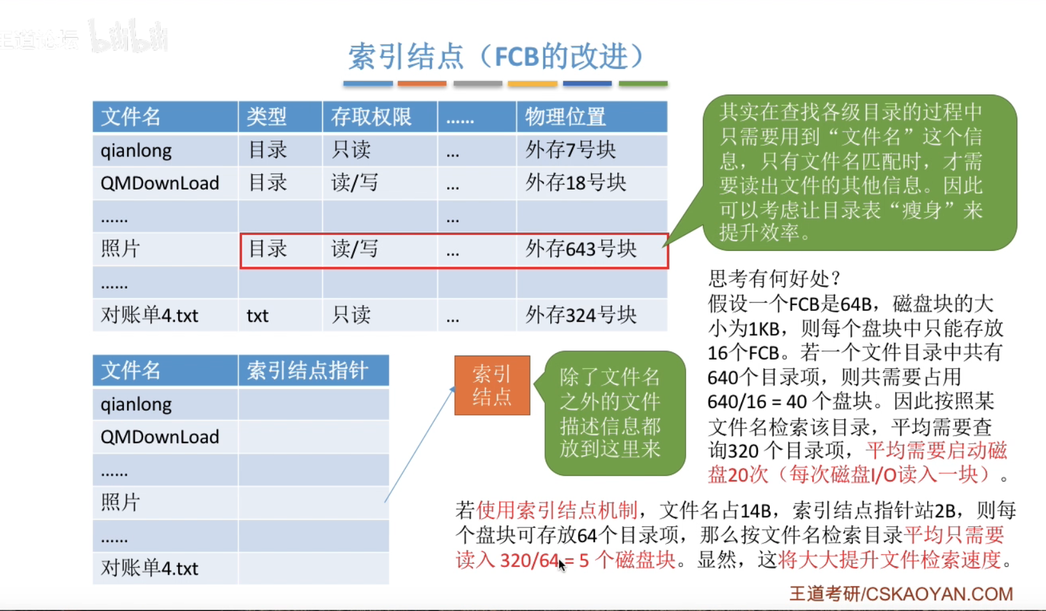

* + - * 1. **索引结点**：文件描述信息
        2. 文件目录的**目录项**：文件名、索引结点的指针
      1. 2）磁盘索引结点
         1. **每个文件有唯一的磁盘索引结点**
         2. 结点内容：

文件主标识符：个人 / 小组

文件类型：正规文件、目录文件、特别文件

文件存取权限

文件物理地址：每个索引结点有个13个地址项

文件长度

文件连接计数

文件存取时间

* + - 1. 3）内存索引结点
         1. 索引结点标号
         2. 状态：是否上锁 / 修改
         3. 访问计数
         4. 逻辑设备号
         5. 连接指针
  1. **7.3.2 简单的文件目录**
     1. **1. 单级文件目录**
        1. 整个系统只建一张目录表，每个文件一个目录项
        2. 查找速度慢、**不允许重名**、不便于实现文件共享
     2. **2. 两级文件目录**
        1. 主文件目录（用户名 + 用户文件位置） + 用户文件目录（用户的FCB）
        2. **允许不同用户的文件重名**
        3. 不同用户可以用不同名字，共享文件
  2. **7.3.3 树形结构目录**
     1. 1. 树形目录
     2. 2. 路径名和当前路径
        1. 路径名、当前目录
     3. 3. 目录操作
        1. 创建目录、删除目录（不删除非空目录删子再删父，可删除非空目录删父同删子）
        2. 改变目录
        3. 移动目录
        4. 链接操作
        5. 查找
     4. **不便于实现文件的共享**
  3. **7.3.4 目录查询技术**
     1. FCB(盘块号) ---> 磁盘的物理地址 ---> 文件读入内存
     2. **1. 线性 / 顺序检索法**

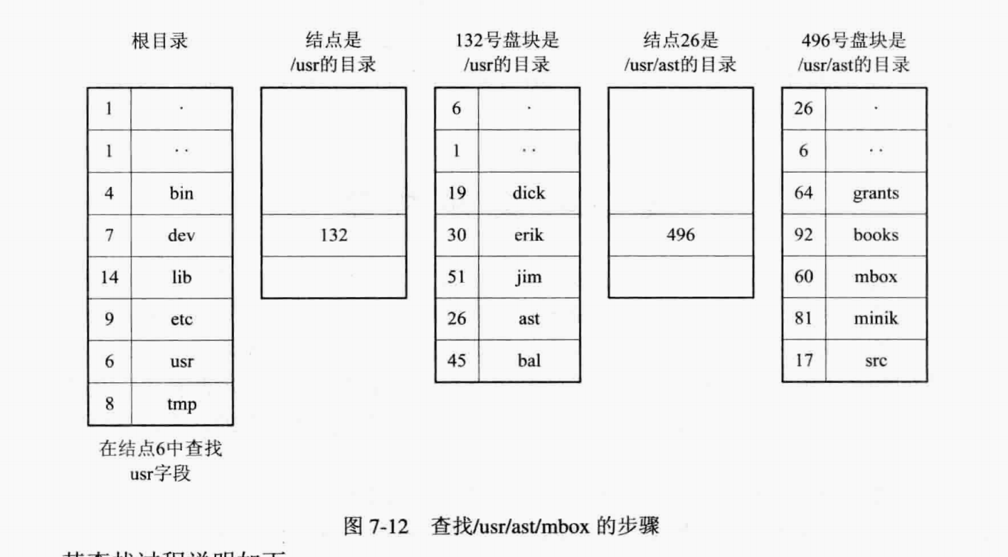

* + 1. **2. Hash方法**
       1. 文件名 --> 索引值 ---> Hash索引文件查找

1. **7.4 文件共享**
   1. **7.4.1 基于有向无循环图实现文件共享**（硬链接）
      1. 2.利用索引结点：设置count
         1. count > 0 ：不能删除文件。会导致指针悬空
         2. count = 0 : 可以删除文件
         3. **删除文件情况**

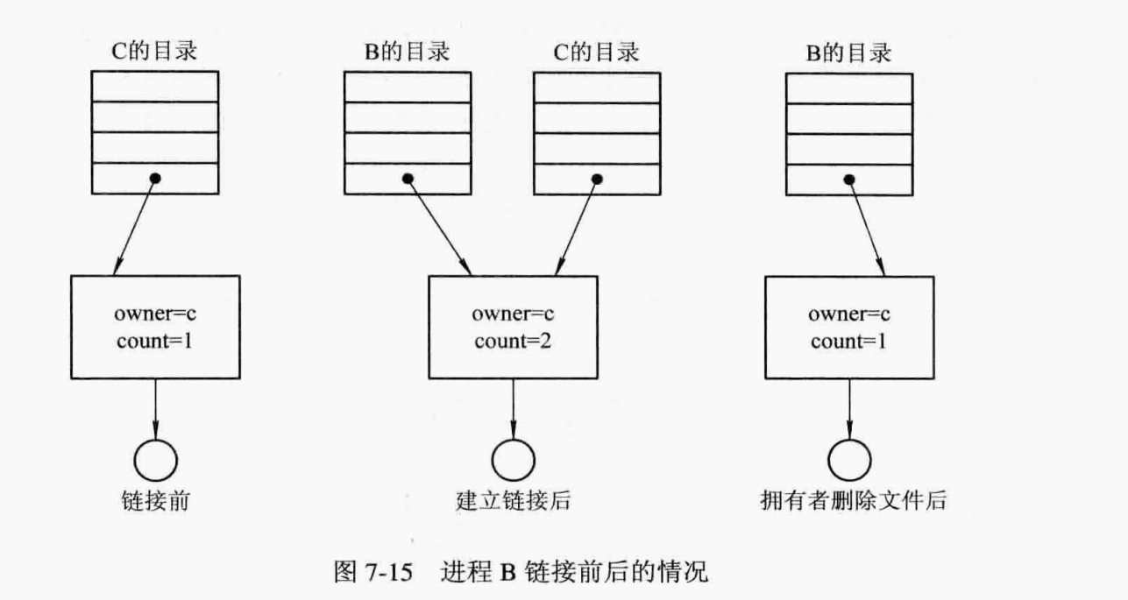

* 1. **7.4. 2 利用符号链接实现文件共享（软链接）**
     1. 新建Link文件，存放共享文件路径。类似于 “快捷方式”
     2. 删除文件：不会产生影响。（硬链接会造成指针悬空）

1. **7.5 文件保护**